塘桥街道突发事件应急预案

**1.总则**

**1.1编制目的**

为维护本地区社会稳定和安全，保护公民人身和公私财产安全，整合政府突发事件应急处置的资源和力量，提高处置效率，减少突发事件造成的危害和损失，结合本地区实际，制定本预案。

**1.2编制依据**

根据《上海市实施<中华人民共和国突发事件应对法>办法》、《上海市突发公共事件总体应急预案》、《上海市突发事件应急预案管理实施办法》、《上海市突发事件应急联动处置办法》和《浦东新区突发事件总体预案》等法律法规和相关规定，制定本预案。

**1.3适用范围**

本预案适用于塘桥区域内突发事件的应急联动处置工作。

**1.4工作原则**

**1.4.1快报事实、信息联动**

突发事件发生后，相关部门或街道值守人员应第一时间向街道分管领导报告，分管领导视具体情况向主要领导报告，并按照“30分钟内口头报、1小时内书面报”的要求，向区应急联动中心、区总值班室报告，动态情况及时续报。

**1.4.2快速反应，限时到达**

建立和完善24小时值守应急制度，在接到突发事件报告后，作为第一响应单位，15分钟内到达现场。

**1.4.3妥善处置，减少损失**

有关责任部门应及时跟踪了解事件性质、事件起因、基本过程、已造成的后果和损失、影响范围、事态发展、处置情况和进一步拟采取措施等相关内容，尽可能减少伤亡和财产损失，避免二次事故发生，加重伤害和损失。对较为敏感的或有可能演化为重、特大事件，要做到即知即报。

**2.组织体系**

**2.1领导机构**

成立塘桥街道突发事件应急管理领导小组（名单见附件1），负责组织领导和指挥协调辖区内突发事件应急处置工作。突发事件发生后，按照“谁主管、谁负责，谁牵头、谁负责，指定谁、谁负责”的原则，确定应急联动处置主要责任单位和联动单位。

**2.2处置机构**

应急处置联动单位由党政办、管理办、服务办、平安办、自治办、综合事务办、武装部、信访办、城管、安监所、房办、绿化市容、城运中心、派出所、交警、市场监管所、社区卫生服务中心及24个居民区组成（职责见附件2）。

应急管理领导小组下设应急管理办公室和四个专项应急工作组。

**2.2.1应急管理办公室：**办公室主任由党政办主任担任，副主任由城运中心常务副主任担任。

**2.2.2四个专项应急工作组：**

（1）自然灾害专项工作组，组长由分管社区管理办公室的办事处副主任兼任，联络员由社区管理办主任兼任。

（2）事故灾难专项工作组，组长由分管政法的党工委副书记兼任，副组长由分管社区管理办公室的办事处副主任兼任，联络员由社区平安办主任、安监所所长兼任。

（3）公共卫生专项工作组，组长由分管社区服务办公室的办事处副主任兼任，联络员由社区服务办主任兼任。

（4）社会安全专项工作组，组长由分管政法的党工委副书记兼任，副组长由派出所所长兼任，联络员由社区平安办主任、派出所分管治安副所长兼任。

**3.预警预防**

**3.1预防工作**

整合信息资源，建立全时段、全覆盖的突发事件预测、预警系统，做到早发现、早报告、早处置。

**3.2预警级别**

根据突发事件可能造成的损失及社会影响，预警级别分为四级：Ⅰ级（特别严重）、Ⅱ级（严重）、Ⅲ级（较重）、Ⅳ级（一般）。

**3.3预警行动**

进入预警期后，可采取相应预防性措施：准备或直接启动相应应急预防性措施；组织应急队伍、装备、物资、通信工具等进入待命状态。

**4.应急处置**

**4.1先期处置**

突发事件发生后，值守人员或职能部门第一时间赶赴现场了解情况并向上级汇报。相关责任单位到场后，开展先期处置（维持秩序、设置警戒、初步调查事故原因、摸清伤亡情况、查证伤亡人员身份、开展伤员救治、处置现场保障）以及应急救援，防范事态恶化及影响扩大，主要责任单位根据突发事件性质、类别及影响范围，启动相应的专项预案。

**4.2应急响应**

**4.2.1疏散撤离**

|  |  |  |  |  |
| --- | --- | --- | --- | --- |
| 灾 种 | 疏散时机 | 疏散  对象 | 避险场所 | 实施方法 |
| 台风  暴雨  风暴潮 | 接到台风、暴雨、风暴潮预报 | 辖内可能危及的人员 | 辖内和周边安全区域 | 迅速通知有关单位和人员，按预案进行疏散 |
| 出现风灾和水灾等险情时 | 各居委会（单位）按预案自行组织疏散 |
| 地震 | 接到地震预报后 | 辖内所有室内人员 | 辖内3块地震避险场所和开阔场地 | 迅速通知辖内所有人员按预案进行疏散 |
| 强烈地震发生后 | 辖内所有室内人员按预案自行组织疏散 |
| 火灾 | 辖区附近发生火灾，接到可能危及本辖区的预报 | 辖内可能危及的人员 | 远离火灾现场的附近安全区域 | 迅速通知危及区域的人员，按预案进行疏散 |
| 本辖区发生火灾时 | 火灾现场及周边危险区域内人员 | 各居委会（单位）按预案自行组织疏散，同时通知可能危及的人员进行疏散 |
| 化学 事故 | 接到化学事故警报需要疏散时 | 辖内可能危及的人员 | 侧上风方向、远离危险源（污染源）的安全区域 | 迅速通知有关单位和人员，按预案进行疏散 |
| 化学事故发生后 | 按预案自行疏散，同时通知可能危及的人员进行疏散 |
| 发生燃气泄漏 | 可能危及的人员 |
| 建筑物 倒塌 | 接到辖内建筑物爆炸、倒塌预报 | 该建筑室内和附近可能危及的人员 | 远离该建筑物的开阔场地和周边安全区域 | 迅速通知该建筑内和附近所有可能危及的人员，按预案进行疏散 |
| 建筑物发生爆炸 | 按预案自行疏散 |
| 建筑物因地质灾害出现倒塌 |

**4.2.2应急避险和疏散安置场所**

应急避险场所：辖区内现有公园绿地3处（东方路的塘桥公园、浦东南路的南浦公园、浦明路1888号欧典广场），面积100125平方米，发生地震、建筑物倒塌、火灾、化学事故等突发事件时，可作为应急避险场所，供辖内居民和其他人员疏散防护使用。

应急避险场所对应的居民区名单：

塘桥公园：蓝东、富都、蓝高、塘东、蓝村、文兰、金浦、胡木、南泉、塘桥

南浦公园：南浦、南城、浦建、东方、贵龙、怡东、龙阳、龙园

艾福墩广场：浦明、香花、宁阳、茂兴、微山、微南、浦明

疏散安置场所：文建中学、浦东南路小学（浦南校区）、浦东南路小学（龙阳校区），应急条件下，可临时转换用作人员疏散安置场所。（附件3：《塘桥街道突发事件应急避险、疏散安置场所示意图》）

**4.3应急解除**

突发事件的危险状态得到有效控制后，应急联动处置工作即告终止。后续工作，由相关职能部门负责处理。

**5.后期处置**

**5.1善后处置**

尽快消除事件影响，妥善安置和慰问受害及受影响人员，保证社会稳定，尽快恢复正常秩序，必要时，请求上级部门予以协助。

**5.2事故调查与总结**

应急处置工作告一段落后，及时组成调查组对突发事件进行调查，对于较大以上事件，积极配合上级政府开展事件调查，并根据应急联动处置工作过程中的情况，及时调整、总结工作制度及相关措施。

**6.保障措施**

**6.1经费保障**

各科室、职能部门要确保将突发事件应急处置必要的资金列入预算。事故如由责任单位引起的，则相应处置费用由该单位承担。

**6.2通信保障**

以有线通信、移动通信和对讲机为主要通信手段，当通信不畅时，以机动车辆通信予以保障。

**6.3队伍装备保障**

地区内共有3支应急队伍，派出所和城管各一支特保队伍，武装部基干民兵队伍，必要时调动该队伍力量，参与应急处置工作。

管理办、武装部、居民区及物业公司等均储备相应的应急救援物资并将物资数量等信息登记造册，确保关键时刻“调得出，用得上”。

**6.4物资保障**

实施街道和居民区两级负责制：街道办事处主要负责较大事故灾害时人员疏散安置的物资保障。各居民区负责联系沟通本辖区居民，收集汇总上报区域内实有人数和物资保障需求等信息，配合协助应急物资采购、储备、分发等工作。

**6.5治安保障**

塘桥派出所和平安办负责辖内突发事件现场的社会秩序、治安秩序的维护工作。遭受大范围灾害影响时，派出所重点负责辖内人员密集场所和银行、商场等重要区域和目标的安全保卫工作，并指导各居委会的安全保卫工作。各居委会要充分发挥志愿者的作用，重点做好居民疏散撤离后区域内防偷防盗工作，协助做好突发事件现场的安全秩序的维护等相关工作。

**6.6医疗卫生保障**

社区服务办负责牵头、协调辖内突发事件人员疏散防护的医疗卫生保障工作，塘桥社区卫生服务中心具体负责人员疏散防护的医疗卫生保障工作。必要时，请仁济医院协助支持。各居民区要充分发挥小区内离退休医务人员和相关志愿者的作用，做好突发事件第一时间的现场抢救工作，最大限度的减少人员伤亡。

**6.7交通运输保障**

由各专项工作组负责协调、落实疏散撤离时的人员运输和有关物资的运送。

**7.监督管理**

**7.1宣传教育**

各职能部负责相应突发事件的宣传教育，组织力量开展对事故预防、避险、避灾、自救、互救常识的宣传，提高辖区内居民的危机意识。

**7.2培训**

按照“分级管理”的原则，组织相关人员定期培训；加强对辖区内居民的应急救援培训，提高公众自救、互救能力。

**7.3演练**

联动处置单位应当加强对应急处置队伍的训练，定期组织开展演练，提高实战处置能力。发动辖区内企事业单位和居民区因地制宜，开展相应的应急演练。

**7.4预案管理**

本预案由塘桥街道办事处负责编制和组织实施，接受上级主管部门指导、监督和检查，并按规定报上级审批、备案。

根据本区域有关情况和人员的变动，结合日常宣传教育和演习检验，及时修订完善本预案。

附件1：塘桥街道突发事件应急领导小组成员名单

附件2：应急处置联动单位职责

附件3：塘桥街道突发事件应急避险、疏散安置场所示意图

附件4：突发事件范围与标准

附件1

**塘桥街道突发事件应急领导小组成员名单**

组 长：朱洪明 党工委书记

费维照 党工委副书记、办事处主任

副组长：沈品艺 党工委副书记

严 明 党工委委员、武装部部长

蒋小龙 党工委委员、办事处副主任

周悦静 党工委委员、办事处副主任

翁冬艳 党工委委员、办事处副主任

忻梓婧 办事处副主任

黄 波 派出所所长

成 员：丁昭琳 党政办主任

王明昌 社区管理办主任

周军蓉 社区服务办主任

李 嘉 社区平安办主任

费德和 社区自治办主任

赵 峰 社区综合事务办主任

刘之亮 信访办主任

王华荣 武装部副部长

高勇亮 塘桥城管中队队长

郝伟强 城运中心常务副主任、安监所所长

张 斌 房产办副主任

姜 岚 绿化市容管理所所长

唐晓栋 派出所副所长

徐耀华 交警二中队中队长

赵羽莉 市场监管所所长

刘天威 社区卫生服务中心院长

24个居民区负责人

办公室：

主任：丁昭琳 副主任：郝伟强

专项应急工作组：

自然灾害专项工作组：

组长：周悦静

联络员：王明昌

事故灾难专项工作组：

组长：沈品艺 副组长：周悦静

联络员：李嘉、郝伟强

公共卫生专项工作组：

组长：忻梓婧

联络员：周军蓉

社会安全专项工作组：

组长：沈品艺 副组长：黄波

联络员：李嘉、唐晓栋

以上人员职务如有变动，由接任人员自然替补。

附件2

**应急处置联动单位职责**

1. **党政办**：负责统筹、协调街道党工委、办事处对突发事件处置的相关部署工作；日常政务值班和紧急事务处理，确保联络畅通；及时报告、综合调度重要紧急情况并反馈落实情况。
2. **管理办**：负责气象灾害、绿化和市容环境污染、食品安全、道路、桥梁、河道、供电、供水、供气通讯等公用事业的应急处置工作。
3. **服务办**：负责公共卫生事件的应急处置工作，红十字工作、慈善救助及地区内医院的联络协调等工作。
4. **平安办**：负责对居民区火灾事故、群体性事件、反恐防暴等事件的应急处置工作。
5. **自治办**：负责统筹、协调涉及居民区的应急处置事务并做好相关工作的上传下达。
6. **综合事务办**：正确把握舆论导向，引导新闻媒体客观报道突发事件，维护广大人民群众的利益，维护党和政府的形象及社会稳定；及时协调、配合有关部门做好突发事件信息的发布；社区文化中心内的相关应急处置工作。
7. **武装部**：负责民兵力量的应急救援参与工作。
8. **信访办**：负责群体性信访事件的应急处置工作。
9. **城管**：负责由景观灯光、户外广告等设施引起的突发事件应急处置工作。
10. **安监所**：负责工矿商贸、危险化学品企业发生事故的应急处置工作。
11. **房办**：负责由建筑物本身引起事故的应急处置工作，协调地下空间。
12. **绿化市容**：负责绿化、环境等事件的应急处置工作。
13. **城运中心**：负责辖区内突发事件接报、汇总、后台指挥和联系协调等工作及应急办日常事务。
14. **派出所**：负责反恐防暴的应急处置工作；需要时对现场的封闭、封锁工作及强制隔离、强行带离现场及突发事件先期处置（维持秩序、设置警戒、初步调查事故原因、摸清死伤情况、查证伤亡人员身份、处置现场保障）及实施应急救援等工作。
15. **交警**：负责道路交通事故应急处置工作；事故现场的封闭、封锁、设置警戒等工作。
16. **市场监管所**：负责特种设备事故及食品安全事件的应急处置工作。
17. **社区卫生服务中心**：负责公共卫生事件的应急处置工作；配合有关部门开展应急救援，组织协调应急救援所需药品、医疗器械的供应。
18. **居民区**：负责各居民区内突发事件应急处置工作。
19. **其他**：突发事件发生后，由街道应急管理领导小组统筹安排、协调相关应急处置联动单位人员安排及工作内容。

附件3：

**塘桥街道突发事件应急避险、疏散安置场所示意图**

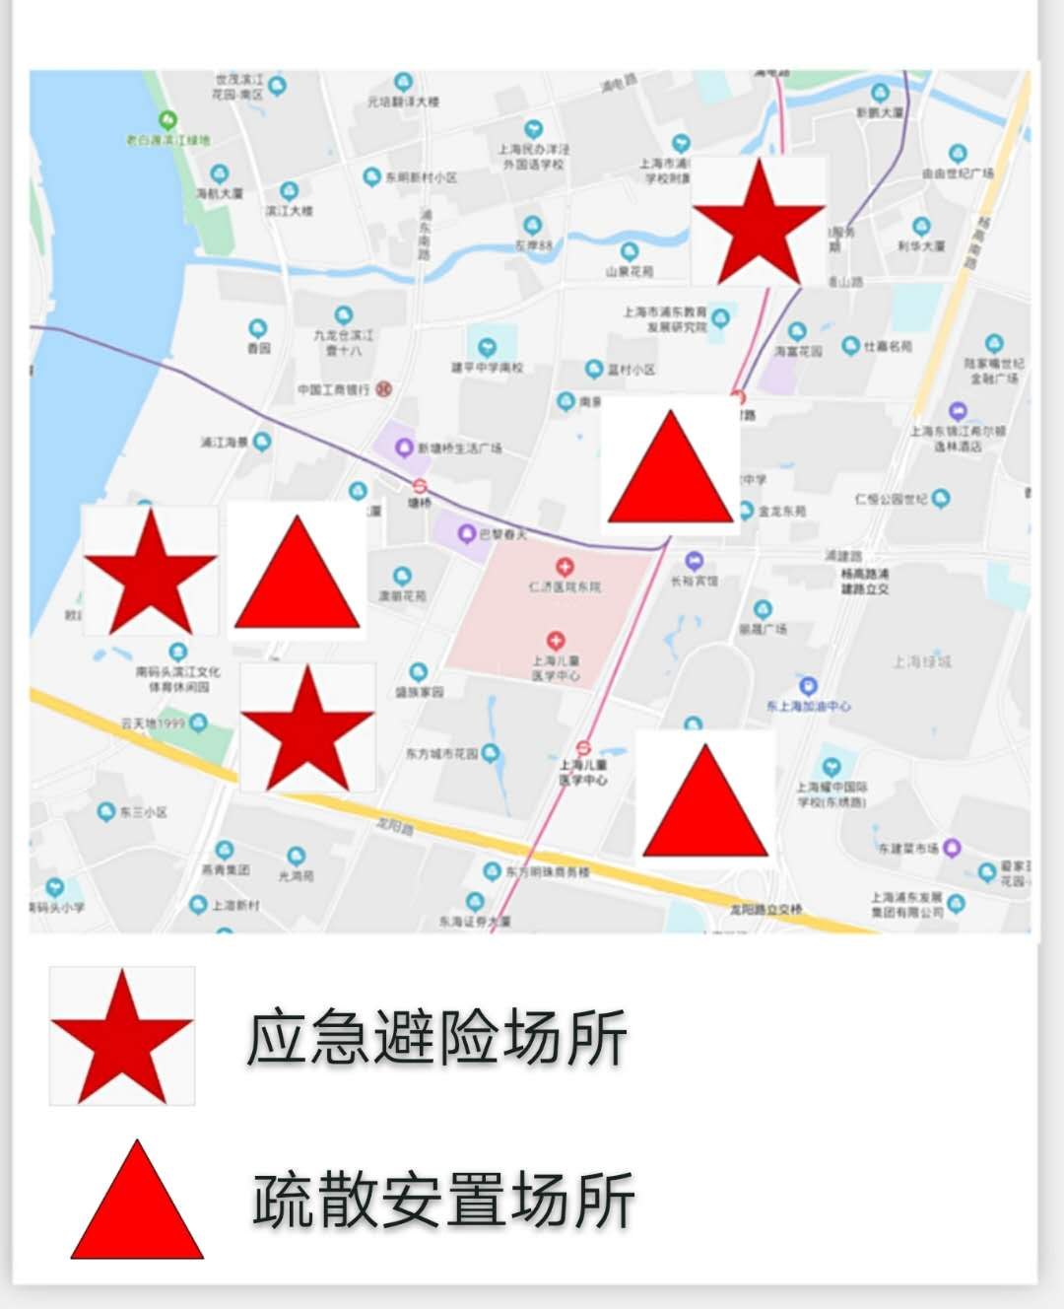

附件4

**突发事件范围与标准**

**一、自然灾害类**

**（一）气象灾害**

1、台风、暴雨、暴雪、寒潮、大风、沙尘暴、高温、干旱、雷电、冰雹、霜冻、道路结冰、大雾、霾和臭氧等灾害性天气预警信息。

2、因天气原因，可能造成高速公路、区域内主要道路、桥隧等连续封闭2小时以上（包含本数，以下同）的。

3、因天气灾害造成1人以上死亡或居民进水、农田受淹、建筑倒塌、防汛墙及海塘发生险情、交通受到严重影响、公共设施严重受损及较大财产损失等情况的。

**（二）地质灾害**

4、发生地面沉降或地基塌陷影响道路通信或建筑物倾斜，影响居民生产生活安全的。

**（三）地震灾害**

5、本区行政区域内发生地震的。

6、其他地区发生地震对本区有影响的。

**二、事故灾难类**

**（一）安全事故**

7、因生产、交通、旅游、医疗等各类安全事故造成1人以上死亡（失踪）或3人以上受伤或较大财产损失的。

8、学生及未成年人或敏感人群在教学场所或其他敏感场所发生1人以上非正常死亡事件，或可能引发次生事件的。

9、造成1人以上死亡或3人以上受伤的火灾事故；消防安全重点单位、标志性建筑、旅游景点、人群密集场所、高层建筑或学校、医院等敏感场所及其他敏感地区发生的火灾事故。

10、大型群体性活动、节假日娱乐活动和大型商场、超市促销活动，以及其他人员聚集较多的场所因拥挤、踩踏造成1人以上死亡或3人以上受伤的。

11、公交、轨道交通等重要公共交通设施发生故障或事故，造成人员伤亡、交通瘫痪或较大财产损失的。

12、因设备故障或事故原因，可能造成供电、供气、供水、供油、通讯等影响上百用户正常生产生活且中断1小时以上的，或影响上千用户正常生产生活的。

13、危险化学品、放射性物质等各类危险品在生产、经营、储存、运输、使用、废弃过程中发生爆炸、泄漏、环境污染等情况的。

14、锅炉、压力容器（含气瓶）、压力管道、电梯、起重机械、大型游乐设施、场（厂）内专用机动车辆等特种设备发生安全事故，造成1人死亡或3人以上受伤的。

15、桥梁隧道、道路设施、居民住宅等建筑物坍塌或严重受损，产生较大影响的。

**（二）环境污染和生态破坏事件**

18、因环境污染直接导致1人以上死亡或3人以上中毒的。

19、因环境污染需疏散、转移群众100人以上的。

20、非法排放、倾倒、埋葬剧毒或危险废弃物的。

**三、公共卫生事件类**

**（一）传染病事件**

21、发生IV级（蓝色）以上疫情预警信息的。

22、发生IV级（蓝色）以上突发公共卫生事件或动植物疫情，影响公众健康和生命安全，对社会经济发展造成重大损失的。

23、同一学校、幼儿园、社区、自然村、企业、建筑工地等一周内发生10例以上聚集性传染病的（不含流感、感染性腹泻）。

24、发生甲类传染病、按照甲类传染病管理的乙类传染病、新发传染病、国家宣布已消灭的传染病病例的。

**（二）食物中毒事件**

25、发生1人以上死亡或一般企事业单位、社区、自然村发生

30人以上（疑似）食物中毒的。

26、学校、幼儿园、大型活动中发生10人以上（疑似）食物中毒的。

**（三）其他中毒事件**

27、造成1人以上死亡或3人以上受伤的非职业一氧化碳或其他气体中毒的。

28、发生3人以上急性中毒的。

29、发生1人以上死亡的职业中毒，或3人以上急性职业中毒的。

**四、社会安全事件类**

**（一）群体性事件**

30、在党政机关、外国领事馆、标志性建筑等重要场所、重点地区发生10人以上群体性事件，且参与人员有明显过激行为，或在其他场所发生200人以上群体性事件。

31、发生聚众堵路、阻塞交通，造成较大社会影响的事件。

32、在学校内发生未经批准的大规模聚集事件及在校园网上出现大规模串联、煽动活动的。

33、在医院发生20人以上聚集封门、堵路、闹丧等严重扰乱医疗秩序的，或有明显过激行为的集体上访事件。

34、在公共场所发生自焚、卧轨，在中心城区、重点要害部位、敏感区域发生跳楼等极端个人行为的。

35、因动迁矛盾、重大工程施工等引发的极端事件。

36、发生涉及有关政府部门公权力使用，可能引发社会关注的事件。

37、在互联网、手机短信上出现可能影响社会稳定或引发网络炒作的群体性事件信息的。

38、其他可能对公共安全、社会稳定、经济建设造成较大影响的事件，或其他造成人员伤亡的群体性事件。

**（二）涉外等突发事件**

39、外籍及港澳台侨人员在我区发生人员伤亡（失踪），或重大财产损失的，或安全和权益受到严重威胁的，或参与较大影响事件的。

40、境外发生的涉我区人员伤亡（失踪），或重大财产损失的，或安全和权益受到严重威胁的，或参与较大影响事件的。

41、其他发生在我区有关涉少数民族、涉宗教事务等敏感事件。

**（三）刑事案件**

42、发生爆炸、劫持、核生化等恐怖袭击事件。

43、发生杀人、爆炸、纵火、投毒、绑架、抢劫、伤害、强奸、制贩毒、劫持人质、攻击信息网络等影响重大的恶性刑事案件。

44、发生涉枪、涉黑、涉恶等影响重大的案件。

**五、其他敏感事件**

45、受到媒体和网民的广泛关注，在网络上转发量（点击量）超过500次，评论数（回帖数）超过100次的涉区舆情信息。

46、发生突发事件不在上述规定范围或未达到标准的，但发生在敏感地点或敏感时期，涉及敏感人群，或持续时间较长、可能引发社会关注，或有其他特殊情况。